報告人:盧友舜，陳建銘，高鉦壹

Python爬蟲

指導老師:黃文楨

目錄

壹、背景 2

貮、動機 2

參、使用工具 2

肆、使用範例 3

伍、未來目標 3

## 壹、背景

近年語音助理流行，Amazon、Google都推出自家產品，他有一個功能，就是說出一個關鍵字之後，他可以說出提出相關的新聞，我們就很好奇那是怎麼製作的，所以我們嘗試使用爬蟲，試著想做跟語音助理一樣的事，讓使用者輸入一個關鍵字，就可以找出那個關鍵字的相關新聞，並讓使用者可以更方便的查閱新聞。

## 貮、動機

由於科技的進步，網際網路的發展，人們時時處在資訊爆炸的情況下，再加上人們的生活忙碌、生活步調快速等影響，本組想開發讓使用者自行輸入一個詞就能提供他所想要的新聞資訊以節省使用者查詢的時間與提升便利性。

## 參、使用工具

Python

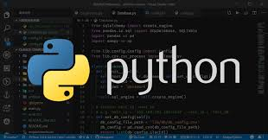

Python為一程式語言，因為執行與撰寫容易，成為世界受歡迎的程式語言之一，現在最夯的人工智慧大多也都使用此程式語言撰寫，網路上有眾多程式設計師提供的套件可用，本組所設計的爬蟲程式即是使用python套件所撰寫。

## 肆、使用範例

首先先執行命令提示字元(cmd)，打上”python getNews.py” 。



執行後會出現”請輸入查詢：”，此時就可輸入自行想查詢新聞內容的關鍵字，本次輸入”台61”做為示範。

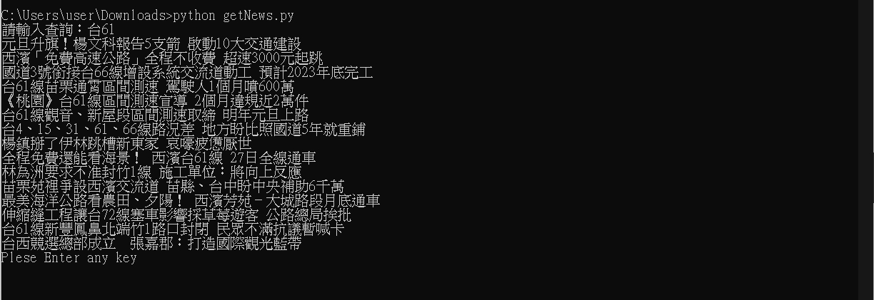

輸入完後稍等即可得到相關的新聞標題。

## 伍、未來目標

由於時間緊迫，此次的成品並沒有提供完善的使用功能，我們未來想新增功能如下：

1. 本次的示範僅提供新聞標題的結果，並未提供完整的文章內容資訊，未來希望能在標題前提供編號，使用者輸入號碼後即可列出此篇文章內容的資訊。
2. 未來新增所有新聞網站的網址的資料庫，讓使用者可以自行輸入想要得到資訊的來源，讓使用者能多方得到資訊而不只是透過單一媒體，使用者也能透過此程式去比較各個媒體的差別。
3. 因為社會大眾除了程式設計師外，普遍不會開自身電腦使用命令提示字元去執行Python程式，所以我們未來會設計UI介面，讓使用者能方便輸入即查看。